# Homilie – Dertiende zondag door het jaar – jaar C 30.06.2019

## 1 Koningen 19, 16b.19-21 / Psalm 16 / Galaten 5, 1.13-18 / Lucas 9, 51-62

We zijn zowat halverwege het evangelie volgens Lucas. In plechtige bewoordingen wordt ons meegedeeld dat Jezus met onverzettelijkheid de weg kiest naar Jeruzalem: *‘Toen de dagen van zijn verheffing hun vervulling naderden, aanvaardde Jezus vastberaden de reis naar Jeruzalem en zond boden voor zich uit.’* Niets of niemand zal Hem van dat plan afbrengen. Toch ligt het werkelijke reisdoel hoger. Het eindperspectief is de ‘verheffing’ of de ‘opneming’. Die uitdrukking verwijst naar de dood van Jezus en zijn hemelvaart. Het wordt een weg van schaduw en licht. De leerlingen – en met hen ook wij – staan voor de keuze de Mensenzoon al dan niet op deze weg te volgen.

Anders dan bij Matteüs en Marcus gaat die reis bij Lucas via Samaria. En daar waar het bij de andere evangelisten slechts over een beperkte tijd gaat, neemt de reis naar Jeruzalem bij Lucas tien hoofdstukken in beslag. Daar heeft de evangelist uiteraard zijn bedoeling mee. Lucas is ook de auteur van de Handelingen van de Apostelen. En hij heeft dat boek opgebouwd als weerspiegeling van zijn evangelie. Heel Jezus’ leven is één grote tocht náár Jeruzalem. En het verhaal van de beginnende Kerk in de Handelingen is één grote uittocht vanúít Jeruzalem de wijde wereld in. Het eerste tussenstation ná Jeruzalem is dan Samaria waar het tot een tamelijk vlot contact komt tussen de Samaritanen en de eerste christenen.

Voorlopig is Jeruzalem nog een heel eind weg. Bij de aanvang van zijn reis stuurt Jezus boden voor zich uit om logies te zoeken. De eerste halte is Samaria. Maar tussen Joden en Samaritanen was de verstandhouding ronduit slecht. Samaritanen waren verre nakomelingen van Joden uit de tijd dat het koninkrijk Israël nog bestond. Toen dat onder de voet werd gelopen door de Assyriërs werd het grootste deel van de bevolking gedeporteerd naar het Oosten. Een kleine groep bleef achter en die heeft zich in de loop van de tijd vermengd met vreemd volk dat daar was komen wonen. Niet koosjer dus, die Samaritanen.

Jezus wordt er als jood dan ook niet goed ontvangen, juist omdat Jeruzalem zijn reisdoel is. De gebroeders Jakobus en Johannes, die ook *‘Boanerges – Donderzonen’* worden genoemd, stellen voor met de Samaritanen komaf te maken zoals de profeet Elia destijds had gedaan met een troep soldaten die hem wilden meenemen: hij liet vuur van de hemel neerdalen en hen verteren (2 Kon. 1, 9-15). Maar Jezus keert zich om naar de broers en wijst hen terecht. Hij is geen profeet met vuur en wapens. Het koninkrijk van God wordt niet gevestigd met geweld. Het gezelschap gaat dus op zoek naar gastvrijheid in een ander dorp.

Het evangelie van vandaag is dus de start van Jezus’ reis naar Jeruzalem. En het begint met te verhalen wat er verwacht wordt van diegenen die met Hem mee de reis zullen maken. Nog ver weg van Jeruzalem schenkt Jezus reeds klare wijn: het is die van het kruis. Dat uit zich door drie niet zo eenvoudige voorwaarden om mee de tocht te maken:

De eerste is: *kom uit je comfortzone.* Als je Mij wilt volgen naar Jeruzalem, zegt Jezus, weet dan dat vossen holen hebben en vogels nesten, maar Ik en dus jullie ook, zegt Jezus, wij hebben niets van dien aard: geen dak boven ons hoofd en geen kussen onder ons hoofd. De volksmond heeft ervan gemaakt: *geen steen om zijn hoofd op te rusten te leggen.*

De tweede voorwaarde: *verkondig het leven.* Laat de doden hun doden begraven, zegt Jezus. Want je moet totaal beschikbaar zijn voor het Rijk Gods. De doden begraven was een heel belangrijk voorschrift in de Joodse wet. Dat maakt die spreuk des te moeilijker om te verwerken. Trouwens, kwam het aan op die paar uur of die dag uitstel om Jezus te volgen?

En ten derde: *kijk steeds vooruit.* Als je Mij wilt volgen naar Jeruzalem, zegt Jezus, sla dan de hand aan de ploeg en zie niet om, naar niets of niemand meer. Want je moet totaal beschikbaar zijn. Als je dan weet hoe belangrijk de familie, de stam was in de oude culturen, ook in de Joodse, dan is het duidelijk dat ook deze eis nogal wat ophef maakte.

Het lijken drie onmenselijke eisen die Jezus stelt aan zijn volgelingen. Dat kan niet de bedoeling zijn van Jezus die zelf dertig jaar rustig thuis bleef en dan zelf besliste om zijn weg te gaan, die op een bepaald moment op zijn tocht een omweg zal maken voor de begrafenis van een vriend en die helemaal niet ongevoelig was voor het gezelschap van moeder en zusters en andere vrouwen die voor Hem zorgden onderweg. Ook de leerlingen namen niet zo drastisch afscheid van hun gezin, ze bleven gehuwd en kwamen regelmatig weer thuis.

Men mag dan ook van deze drie zaken geen voorwaarden maken voor het christen-zijn in het algemeen. Uiteraard zullen er een aantal mensen zijn die het letterlijk nemen. Denken we aan de kloosterregels van vroeger: iemand die binnenging had letterlijk niets voor zichzelf, zelfs geen eigen cel. Iedere familieband werd verbroken, zelfs naar huis gaan voor de begrafenis van vader of moeder was er niet bij. Vandaag is dat wel anders geworden.

De Heer heeft zeker niet gewild dat men familie en vrienden, huis en gezin in de steek zou laten als voorwaarde voor een goed christelijk leven. Elke roeping is tenslotte anders. Sommigen zullen het heel letterlijk nemen wat er vandaag in het evangelie klinkt en als dat voor hen kan waarom niet? Er zullen nu eenmaal altijd mensen moeten blijven die zich willen engageren tot een totale invulling van een evangelische roeping, niet omdat ze zich dan betere christenen weten, maar omdat ze zich totaal beschikbaar willen maken voor het Rijk Gods. Maar anderen zullen dat waarmaken in hun gezin, op hun werk, door hun manier van er zijn voor anderen.

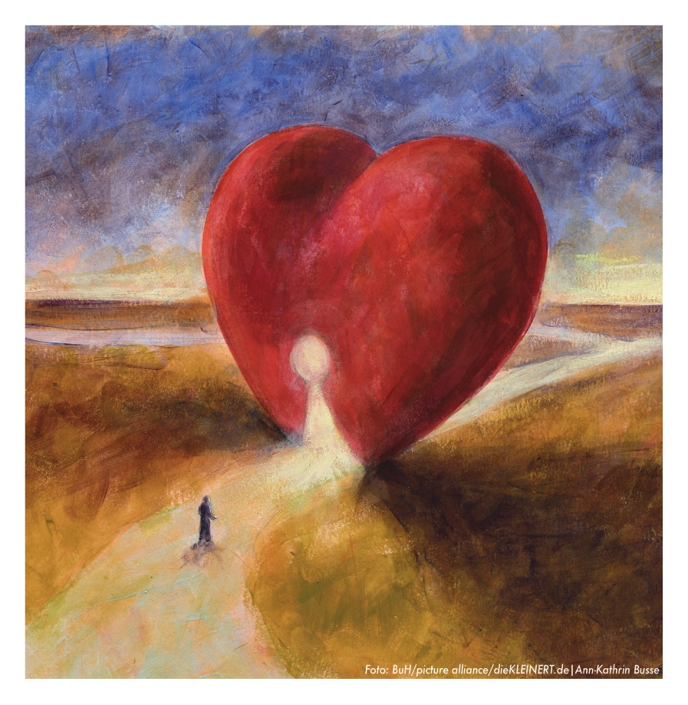

Mag dit evangelie ons alleszins uitnodigen om God de plaats te geven die Hem toekomt in ons leven. Maar weten we ook dat Hij blijft roepen, ook mensen die onvoorwaardelijk voor Hem kiezen, in alle vrijheid, in alle beschikbaarheid met heel hun leven. Christen-zijn kan heel boeiend en leven vervullend zijn, welke weg we ook kiezen.

***Bij de afbeelding***

*Jezus navolgen wil zeggen: zijn barmhartige liefde met alle mensen delen.*

*Paus Franciscus*

*Jan Verheyen – Lier.*

*13de zondag door het jaar C – 26.6.2022*